RÉUNION 2003 Oscillations libres et forcées (5,5 points) sans calculatrice CORRECTION
A - Étude statique
A.1. Système : masse Référentiel: le laboratoire (référentiel terrestre supposé galiléen)
Inventaire des forces: poids et force de rappel du ressort
Le système est à l'équilibre $\vec{V_{G}}=\vec{0}$ donc d'après le principe d'inertie (1ère loi de Newton):
$\vec{P}$+ $\vec{F}$= $\vec{0}$ donc $\vec{P}$ = –$\vec{F}$ et P = F
m.g = k' . ( l – l₀ )
k' = $\frac{m\text{.}g}{(l−l_{0})}$= = $\frac{1,0\text{.}{\text{10}}^{2}}{2,4}$
1000 24
40 41,6
160 k' = 42 N.m^{–1}
16
A-2. Erreur relative = $\frac{\left|k_{\text{mesurée}}−k_{\text{fournisseur}}\right|}{k_{\text{fournisseur}}}×\text{100}$= $\frac{\text{42}−\text{40}}{\text{40}}×\text{100}$= $\frac{2}{\text{40}}×\text{100}$= 5 %
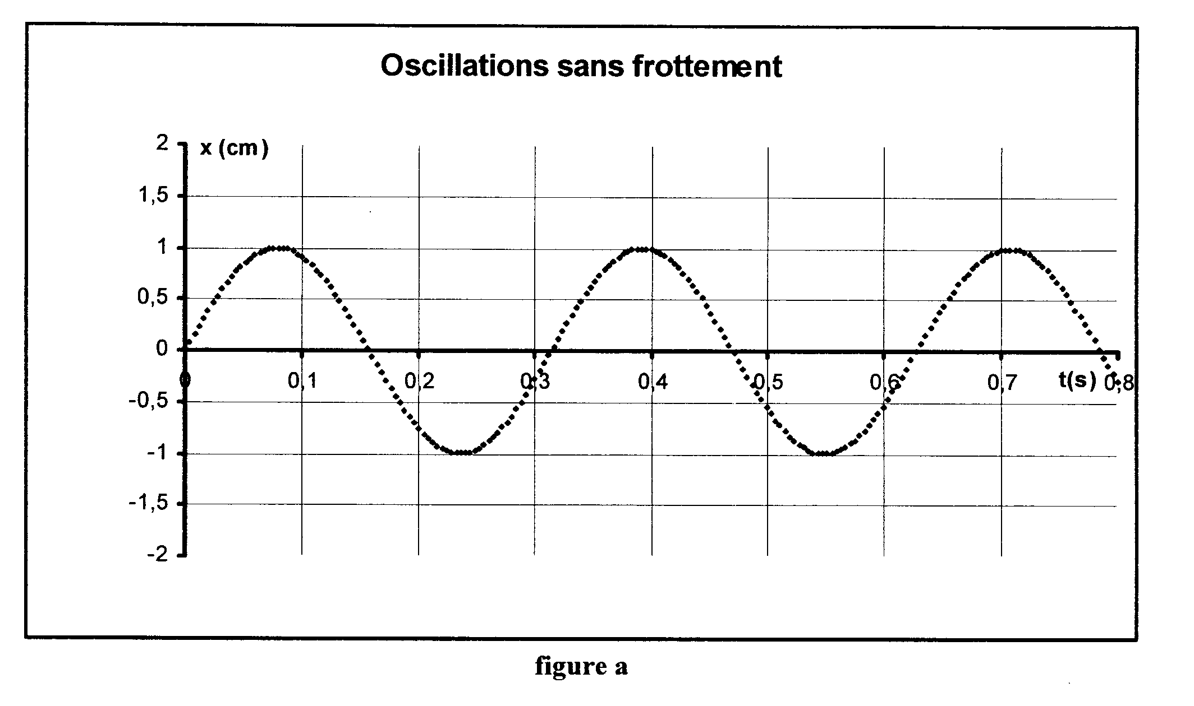
B - Étude dynamique
2T
B-1. La période est la durée T écoulée entre chaque passage successif par la position x = + 1 cm.
On mesure plusieurs périodes afin d'améliorer la précision de la mesure.
On détermine l'échelle de la figure a :
0,8 s représentée par 14,1 cm
2T représentée 11,1 cm
0,8 s

2T ×14,1 = 11,1 × 0,8
T = $\frac{\text{11},1×0,8}{2×\text{14},1}$ = $\frac{\text{11},1×0,4}{\text{14},1}$= $\frac{\text{11},1×\frac{4}{\text{10}}}{\text{14},1}$= $\frac{\text{44},4}{\text{10}}×\frac{1}{\text{14},1}$
444 141
210 3,148
690
1260
T = $\frac{\text{444}}{\text{141}}×\frac{1}{\text{10}}$= $\frac{3,\text{15}}{\text{10}}$ T = 0,32 s
B-2. T = $2π\text{.}\sqrt{\frac{m}{k}}$= $2π\text{.}\sqrt{\frac{0,\text{100}}{\text{40}}}$= $2π\text{.}\sqrt{\frac{\frac{1}{\text{10}}}{2×2×\text{10}}}$= $π\text{.}\sqrt{\frac{1}{\text{100}}}$ = π /10
T = 0,31 s Cette valeur est en accord avec la valeur théorique. La légère différence peut être due à la valeur de k différente de k', et à des arrondis dans les calculs.
B-3. T = $2π\text{.}\sqrt{\frac{m}{k}}$ N a la dimension kg.m.s^{–2}
k en N.m^{–1} donc k en kg.s^{–2}
on remplace chaque grandeur par son unité et on ne tient pas compte de 2π
[T] = $\sqrt{\frac{\text{kg}}{\text{kg}\text{.}s^{−2}}}$ T s'exprime donc en s
B-4. Solution plus visqueuse donc les frottements sont plus importants. Les oscillations seront amorties.
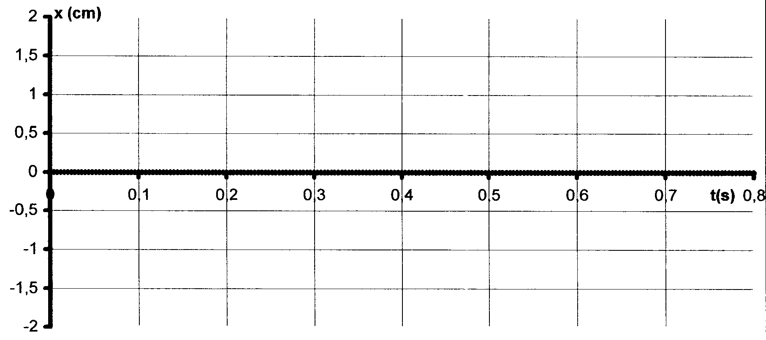

C - Étude des oscillations forcées

C-1. Le moteur muni de l'excentrique est appelé "excitateur".
C-2. Le système (ressort+masse) est le "résonateur".
C-3. Pour f = 3,2 Hz , on constate que l'amplitude des oscillations est plus élevée que pour les autres fréquences. Il se produit un phénomène de résonance.
C-4. À la résonance: T = 1/f = 1/3,2 = $\frac{π}{\text{10}}$ s = 0,31 s
C-5. La période des oscillations forcées à la résonance est égale à celle des oscillations libres.
C-6. Si la solution est encore plus visqueuse, les frottements seront plus importants encore.
La résonance sera moins marquée, elle peut éventuellement ne plus avoir lieu si les frottements sont très importants.

D - Suspension d'une automobile
D-1. La piste déformée joue le rôle d'excitateur et le système automobile est le résonateur.
Si la fréquence de rencontre des roues avec les bosses est égale à la fréquence propre f₀ de l'automobile alors il se produit le phénomène de résonance.
Les oscillations de l'automobile ont alors une forte amplitude, la tenue de route diminue.
D-2. Durée écoulée entre la rencontre successive des roues avec une bosse, notée T: T = $\frac{L}{V_{R}}$
fréquence de rencontre des roues avec les bosses, notée f: f = 1/T = $\frac{V_{R}}{L}$
Lorsque le phénomène de résonance se produit on a f = f₀ donc f₀ = $\frac{V_{R}}{L}$
V_{R} = L × f₀ = 0,80 × 5,0 = 4,0 m.s^{–1}
V_{R} = 4,0 ×3,6 = 14 km.h^{–1}

